|  |  |
| --- | --- |
|  | Modul 321 Lerndokumentation Skybooker  Nevan Alberola |

Inhaltsverzeichnis

1. Initialisieren 4

1.1 Ausgangslage 4

1.2 Projektidee: SkyBooker – Buchungsplattform 4

1.3 Zielsetzung und Nutzen des Projekts 4

2. Planen 5

2.1 Projektstruktur und Planung 5

2.2 Zeitmanagement 5

2.3 Risiken und Gegenmassnahmen 5

3. Entscheiden 6

3.1 Technologiewahl 6

3.2 Nuget Packete oder andere 6

3.3 Sources 6

4. Realisieren 7

4.1 Microservices aufbauen 7

4.2 Docker-Setup 7

4.3 Beispiel: Buchung mit RabbitMQ verschicken 7

4.4 Empfang in MessageService 8

4.5 API Gateway Routing (Ocelot) 8

5. Kontrollieren 9

5.2 Validierung testen mit FluentValidation 9

5.3 Controller-Verhalten testen 10

2 Auswerten 11

2.1 Fazit 11

3 Quellen 11

3.1 Bild Verzeichnis 11

# 1. Initialisieren

## Ausgangslage

In der heutigen digitalen Welt ist das Online-Buchen von Flügen, Hotels oder Aktivitäten zum Standard geworden. Dennoch sind viele bestehende Systeme entweder zu komplex, schwer zu bedienen oder technisch veraltet. Besonders kleine Anbieter haben es schwer, eine einfache, skalierbare und sichere Buchungsplattform zu finden. Genau hier setzt mein Projekt an.

## 1.2 Projektidee: SkyBooker – Buchungsplattform

SkyBooker ist eine Microservice-basierte Buchungsplattform, die eine modulare, leicht erweiterbare Lösung für Buchungsprozesse bereitstellt. Die Anwendung besteht aus mehreren Services (z. B. BookingService), die über ein API-Gateway (Ocelot) zentral erreichbar sind. Die Services kommunizieren untereinander über HTTP-Requests. Die Datenhaltung erfolgt sowohl in SQL Server als auch in MongoDB, abhängig vom jeweiligen Anwendungsfall.

## 1.3 Zielsetzung und Nutzen des Projekts

Das Hauptziel ist es, eine funktionale Buchungsplattform bereitzustellen, die:

* auf Microservice-Architektur basiert,
* containerisiert mit Docker läuft,
* sichere Authentifizierung via JWT unterstützt,
* mit moderner UI über Swagger dokumentiert ist.

**Nutzen:**

* Erlernung moderner Technologien (.NET 8, Ocelot, Docker)
* Praktische Anwendung von Clean Architecture Prinzipien
* Aufbau eines realitätsnahen Projekts für das Portfolio

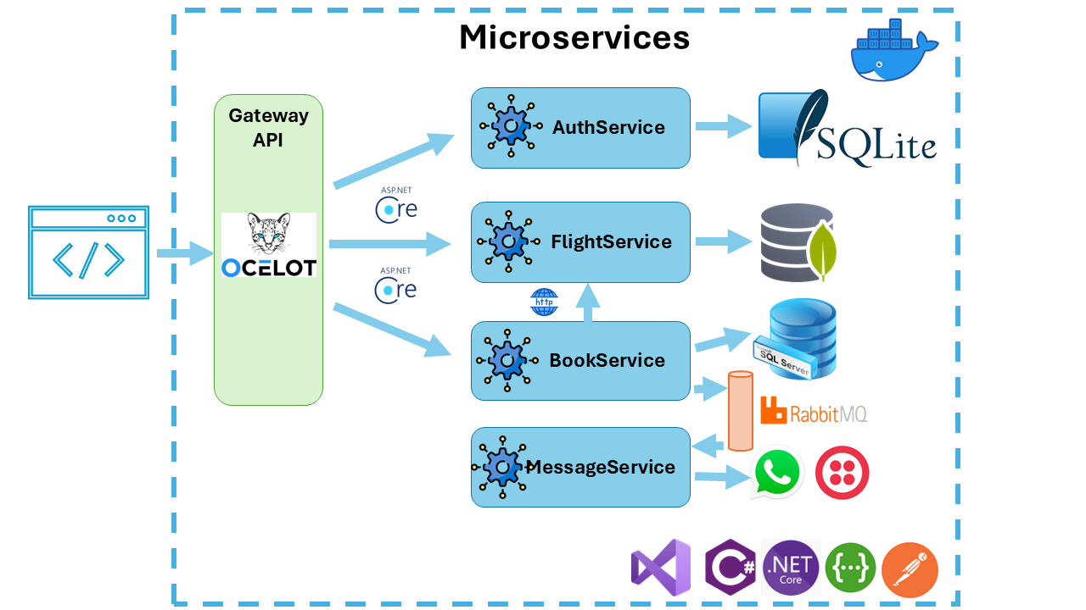

Bild 1: Aufgabe Übersicht, Erweiterungen Level 3

# 2. Planen

## 2.1 Projektstruktur und Planung

Für die Umsetzung des Projekts „SkyBooker“ wurde eine modulare Microservice-Architektur gewählt. Die einzelnen Services sind unabhängig voneinander entwickelt und laufen jeweils in einem eigenen Docker-Container. Folgende Hauptkomponenten wurden definiert:

* **BookingService** (Verwaltung der Buchungen)
* **ApiGateway** (Routing und Sicherheit)
* **SQL Server** (relationale Daten für Buchungen)
* **MongoDB** (optionale Erweiterung für NoSQL-Daten)
* **Docker Compose** (Orchestrierung)

## 2.2 Zeitmanagement Ein Bild, das Text, Screenshot, Farbigkeit, Diagramm enthält. KI-generierte Inhalte können fehlerhaft sein.

Bild 2: Skybooker Zeitmanagement

## 2.3 Risiken und Gegenmassnahmen

| **Risiko** | **Auswirkung** | **Gegenmassnahme** |
| --- | --- | --- |
| Komplexität von Docker | Verzögerungen | Frühes Testen mit kleinen Containern |
| API-Routing-Fehler | Dienste nicht erreichbar | Ocelot-Konfiguration schrittweise testen |
| Authentifizierungsprobleme | Zugriff auf Ressourcen blockiert | JWT-Debugging-Tools verwenden |
| Datenbankverbindungsprobleme | Datenverlust oder Fehler | Logs analysieren, Verbindungsstrings prüfen |

# 3. Entscheiden

## 3.1 Technologiewahl

Die Auswahl der Technologien basierte auf den Anforderungen an Modularität, Skalierbarkeit und Wartbarkeit des Projekts. Die Entscheidung fiel auf folgende Tools und Frameworks:

* **.NET 8 / C#**
* **Ocelot**
* **SQL Server**
* **MongoDB**
* **Docker**
* **Swagger**

## 3.2 Nuget Packete oder andere

* **BCrypt.Net-Next**: 4.0.3
* **Microsoft.AspNetCore.Authentication.JwtBearer**: 8.0.4
* **Microsoft.AspNetCore.OpenApi**: 8.0.4
* **Microsoft.EntityFrameworkCore.Design**: 9.0.4
* **Microsoft.EntityFrameworkCore.Sqlite**: 9.0.4
* **Microsoft.EntityFrameworkCore.SqlServer**: 9.0.4
* **Microsoft.Extensions.Http.Polly**: 9.0.4
* **MongoDB.Driver**: 3.3.0
* **Ocelot**: 24.0.0
* **RabbitMQ.Client**: 7.1.2 / 6.2.1
* **Swashbuckle.AspNetCore**: 8.1.1 / 6.5.0
* **FluentValidation.AspNetCore**: 11.3.0

## 3.3 Sources

* [ChatGPT](https://chatgpt.com/)
* [StackOverFlow](https://stackoverflow.com/)

# 4. Realisieren

## 4.1 Microservices aufbauen

Das Projekt besteht aus vier zentralen Microservices:

* **AuthService** (mit SQLite)
* **FlightService** (mit MongoDB)
* **BookService** (mit SQL Server & RabbitMQ Publisher)
* **MessageService** (mit RabbitMQ Consumer & Twilio)

Diese Services wurden im Ordner Services/ implementiert und jeweils mit einem eigenen Dockerfile konfiguriert.

## 4.2 Docker-Setup

Für die Containerisierung der Services wurde folgender Befehl verwendet:

*docker compose up –build*

Die wichtigsten Ports aus der docker-compose.yml:

| **Service** | **Interner Port** | **Externer Port** |
| --- | --- | --- |
| API Gateway | 8080 | 5000 |
| BookService | 8080 | 5003 |
| MessageService | 8080 | 5004 |
| MongoDB | 27017 | 27017 |
| SQL Server | 1433 | 1433 |
| RabbitMQ Mgmt | 15672 | 15672 |
| RabbitMQ Port | 5672 | 5672 |

Ein Bild, das Text, Software, Multimedia-Software, Schrift enthält.

Bild 3: Docker..

## 4.3 Buchung mit RabbitMQ verschicken

**Codeausschnitt aus BookingController:**

*string message = $"Reservation: {booking.PassengerFirstname} {booking.PassengerLastname}, Flight: {booking.FlightId}, Tickets: {booking.TicketCount}";*

*_publisher.SendMessage(message);*

**Publisher in RabbitMqPublisher.cs:**

*var factory = new ConnectionFactory() { HostName = "rabbitmq", Port = 5672 };*

*_connection = factory.CreateConnection();*

*_channel = _connection.CreateModel();*

*_channel.QueueDeclare(queue: "booking-queue", durable: false, exclusive: false, autoDelete: false, arguments: null);*

## 4.4 Empfang in MessageService

**Konsument in RabbitMqConsumer.cs:**

*var consumer = new EventingBasicConsumer(channel);*

*consumer.Received += (model, ea) =>*

*{*

*var body = ea.Body.ToArray();*

*var message = Encoding.UTF8.GetString(body);*

*Console.WriteLine($"[MessageService] Nachricht erhalten: {message}");*

*};*

*channel.BasicConsume(queue: "booking-queue", autoAck: true, consumer: consumer);*

## 4.5 API Gateway Routing (Ocelot)

**Eintrag in ocelot.json:**

*{*

*"DownstreamPathTemplate": "/api/booking",*

*"DownstreamScheme": "http",*

*"DownstreamHostAndPorts": [*

*{*

*"Host": "bookservice",*

*"Port": 8080*

*}*

*],*

*"UpstreamPathTemplate": "/booking",*

*"UpstreamHttpMethod": [ "GET", "POST" ]*

# 5. Kontrollieren

## 5.2 Validierung testen mit FluentValidation

Die Klasse BookingValidator prüft:

* PassengerFirstname darf nicht leer sein
* TicketCount muss > 0 sein

**Testbeispiel:** (Datei: BookingValidatorTests.cs)

*[Fact]*

*public void Valid_Booking_Should_Pass()*

*{*

*var booking = new Booking*

*{*

*PassengerFirstname = "Anna",*

*PassengerLastname = "Meier",*

*FlightId = 1,*

*TicketCount = 2*

*};*

*var validator = new BookingValidator();*

*var result = validator.Validate(booking);*

*Assert.True(result.IsValid);*

*}*

**Test für ungültige Eingabe:**

*[Fact]*

*public void Booking_With_Zero_Tickets_Should_Fail()*

*{*

*var booking = new Booking*

*{*

*PassengerFirstname = "Anna",*

*PassengerLastname = "Meier",*

*FlightId = 1,*

*TicketCount = 0*

*};*

*var validator = new BookingValidator();*

*var result = validator.Validate(booking);*

*Assert.False(result.IsValid);*

*Assert.Contains(result.Errors, e => e.PropertyName == "TicketCount");*

*}*

## 5.3 Controller-Verhalten testen

Mit Moq wurde ein Fake-DbContext simuliert, um den Controller ohne Datenbank zu testen.

**POST mit gültiger Buchung**

*[Fact]*

*public async Task CreateBooking_ReturnsCreatedAtAction()*

*{*

*var options = new DbContextOptionsBuilder<BookDbContext>()*

*.UseInMemoryDatabase(databaseName: "TestDB")*

*.Options;*

*using var context = new BookDbContext(options);*

*var controller = new BookingController(context);*

*var booking = new Booking*

*{*

*PassengerFirstname = "Max",*

*PassengerLastname = "Mustermann",*

*FlightId = 2,*

*TicketCount = 1*

*};*

*var result = await controller.CreateBooking(booking);*

*var createdAtResult = Assert.IsType<CreatedAtActionResult>(result);*

*var createdBooking = Assert.IsType<Booking>(createdAtResult.Value);*

*Assert.Equal("Max", createdBooking.PassengerFirstname);*

*}*

# Auswerten

## Fazit

Das Projekt war technisch sehr anspruchsvoll und oft frustrierend. Besonders die Einrichtung der Kommunikation zwischen den Services, das Debugging von JWT-Problemen und Docker-Konfigurationen führten zu vielen Rückschlägen. Dennoch konnte ich durch diese Herausforderungen viel lernen und meine Fähigkeiten deutlich erweitern.

# Quellen

## Bild Verzeichnis

*Bild 1: Aufgabe Übersicht, Erweiterungen Level 3* 3

Bild 2: Skybooker Zeitmanagement4

Bild 3: *Docker..* 6